МИНИСТЕРСТВО ОБРАЗОВАНИЯ И НАУКИ РЕСПУБЛИКИ БЕЛАРУСЬ

БЕЛОРУССКИЙ НАЦИОНАЛЬНЫЙ ТЕХНИЧЕСКИЙ УНИВЕРСИТЕТ

## Факультет информационных технологий и робототехники

Кафедра программного обеспечения информационных систем

и технологий

**Отчет**

**по лабораторной работе № 10**

по дисциплине: ”Системное программирование”

на тему: ***”*****РАБОТА С КАНАЛАМИ (Pipes)*”***

Выполнил**:** студент группы *10702121* Писарик А.С.

Филанович Д.В.

Принял**:** пр. Давыденко Н. В.

Минск 2023

# Лабораторная работа №10.

**Цель работы:** Освоить механизм взаимодействия между процессами на основе каналов (pipes).

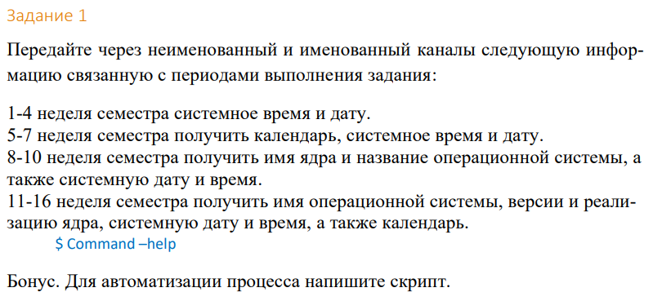  
Решение

**Неименованный канал:**

**Создаем обычный файл и перенаправляем вывод в него.**



**Получаем информацию из неименованного(pipe) канала.**

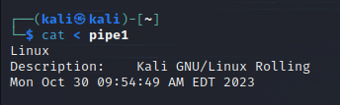

**Запускаем скрипт**

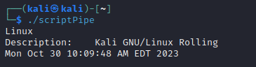

**Именованный канал:**

**Создадим специальный файл-канал(тип "pipe") с помощью команды mkfifo.**



**Передаем данные в файл канала(имя ядра, название ОС, дата и время)**



**Получаем информацию из именованного(fifo) канала**

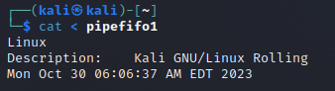

**Пишем скрипт для автоматизации процесса**

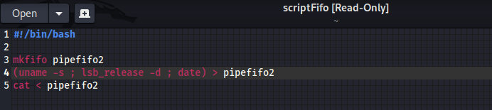

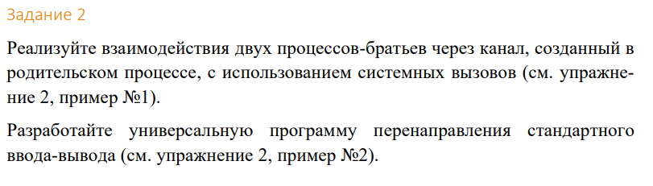

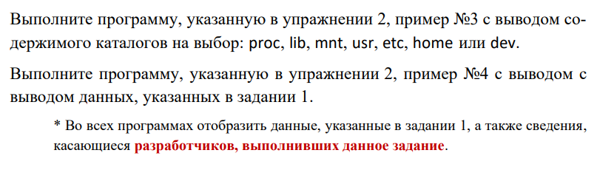

**Решение. Реализуем взаимодействие двух процессов-братьев через канал, созданный в родительском процессе, с использованием системных вызовов**

**Содержимое файлов:**

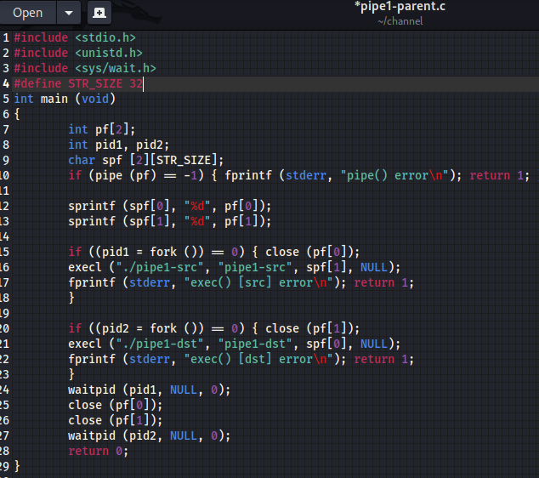

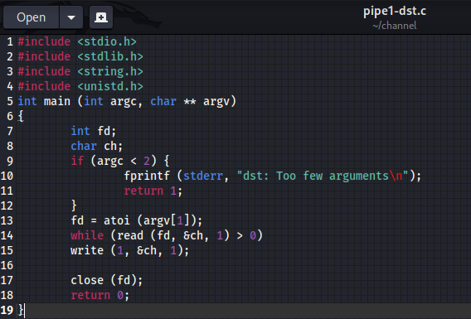

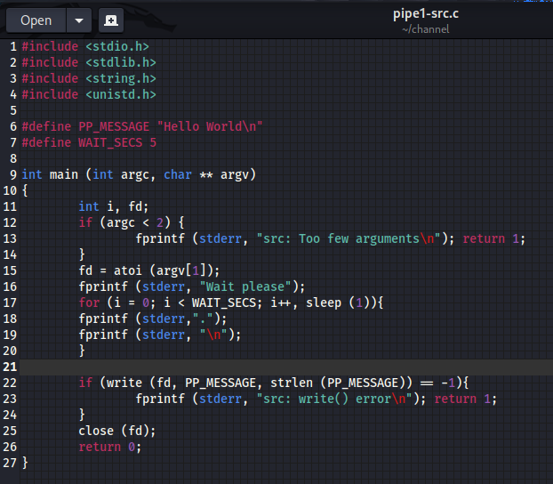

**Произведем автосборку многофайлового проекта.**

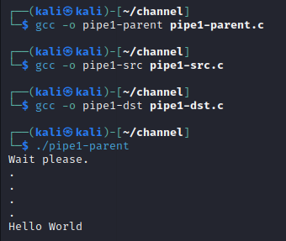

**Решение2. Разработаем универсальную программу перенаправления стандартного ввода-вывода.**

**Перенаправление стандартного вывода в файл.**

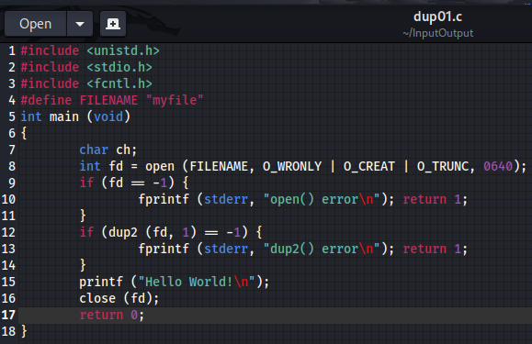

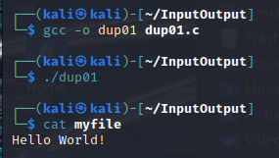

**Перенаправление стандартного ввода.**

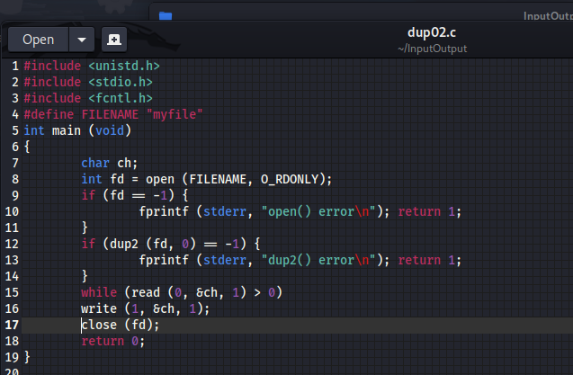

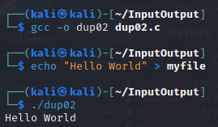

**Решение 3. Вывод содержимого каталог на выбор**

**Содержимое файла**

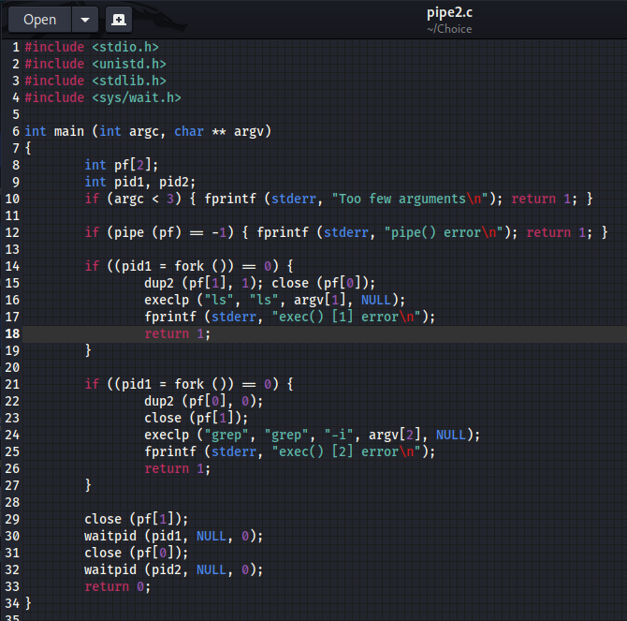

**Сборка**



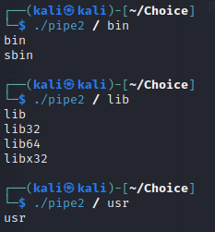

**Решение 4. Вывод данных**

**Содержимое файлов:**

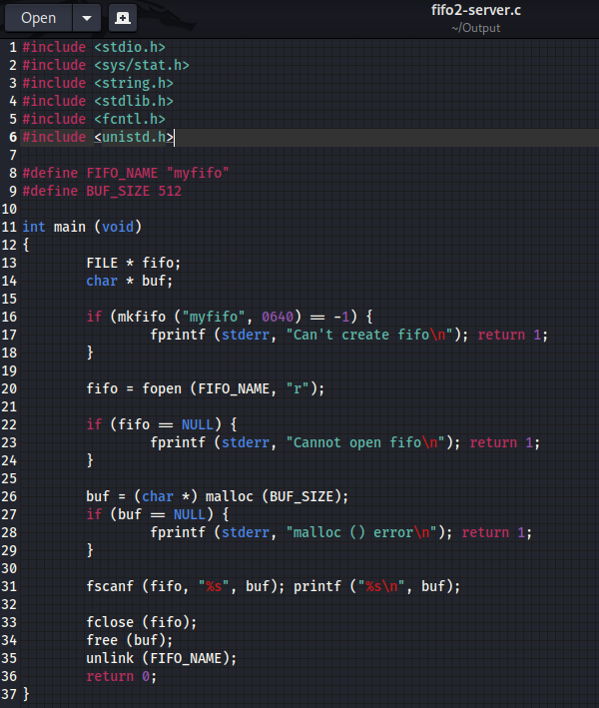

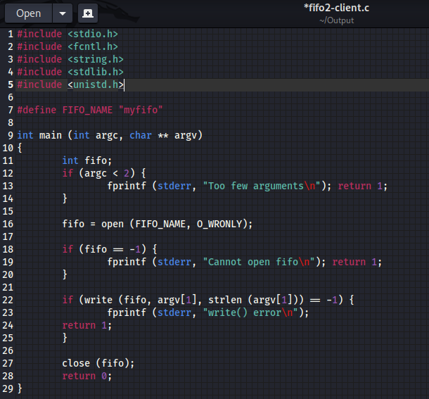

**Запустим "сервер", он создаст FIFO и "замрет" в ожидании поступления данных:**

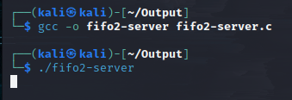

**Запустим в другом терминальном окне клиентскую программу:**





**Серверный процесс тут же "проснется", выведет сообщение "Ageenko" и закончит работу**

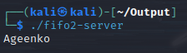

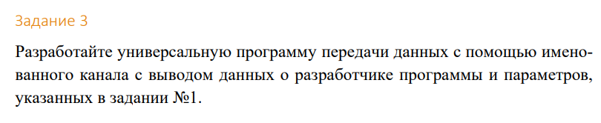

**Содержимое клиента:**

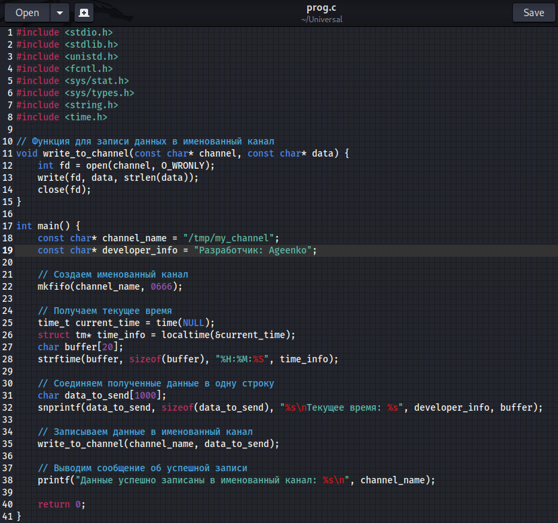

**Запуск клиента:**

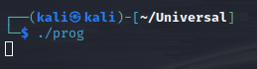

**Содержимое сервера:**

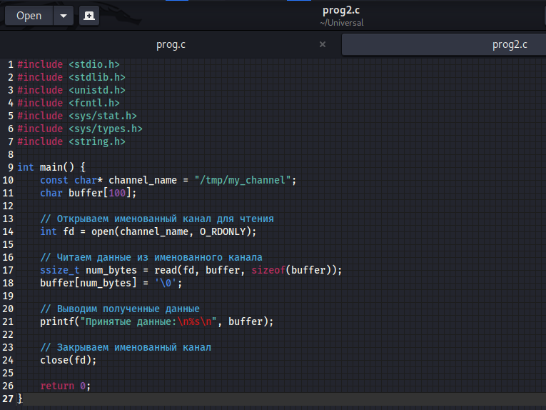

**И закрытие клиента:**

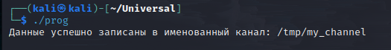

1) Межпроцессное взаимодействие (IPC) - это механизм обмена данными и синхронизации между различными процессами, которые выполняются на компьютере. IPC необходимо, когда разные процессы должны сотрудничать, обмениваться информацией или координировать свою работу. Это может включать передачу данных между процессами, синхронизацию выполнения задач, обмен сообщениями и другие методы взаимодействия.

2) Каналы (или именованные каналы) - это один из механизмов межпроцессного взаимодействия в операционных системах. Они представляют собой именованные файлы, которые могут быть использованы для обмена данными между процессами. Один процесс может записывать данные в канал, а другой процесс может читать данные из канала. Каналы позволяют процессам общаться и передавать информацию друг другу, даже если они работают в разных контекстах и не имеют общей памяти.